Природные зоны Австралии

Задание 1
Вопрос:
Какие природные зоны занимают значительную часть Австралии?

Выберите один из 4 вариантов ответа:
1) Широколиственные леса и степи
2) Широколиственные леса и саванны
3) Саванны и полупустыни
4) Саванны и вечнозелёные леса

Задание 2
Вопрос:
В австралийских саваннах и редколесьях?

Выберите несколько из 4 вариантов ответа:
1) Растут древовидные папоротники и пальмы
2) Растут тропические дождевые и влажные вечнозелёные леса
3) Преобладает скрэб
4) Растут эвкалипты, акации, казуарины и бутылочные деревья

Задание 3
Вопрос:
В какой природной зоне обитает животное, приведённое на фотографии?

Изображение:
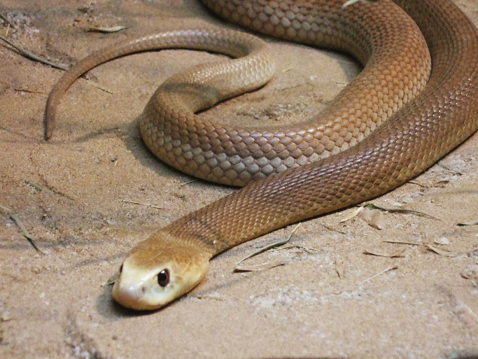

Запишите ответ:
__________________________________________

Задание 4
Вопрос:
Верно ли следующее утверждение?
Западная и центральная часть Австралии - это равнинная территория, где расположено множество пустынь.
Изображение:
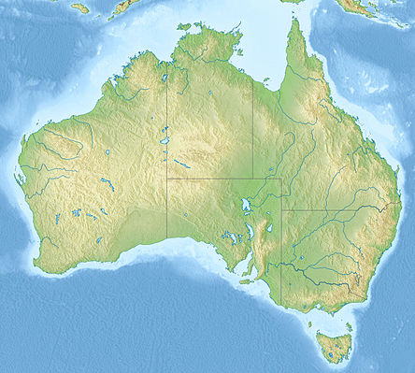

Выберите один из 2 вариантов ответа:
1) нет
2) да

Задание 5
Вопрос:
Только в Австралии встречаются?

Выберите один из 4 вариантов ответа:
1) Древовидные папоротники и пальмы
2) Ехидна и утконос
3) Эвкалипты
4) Акации и баобабы

Задание 6
Вопрос:
В какой природной зоне обитает животное, приведённое на фотографии?

Изображение:
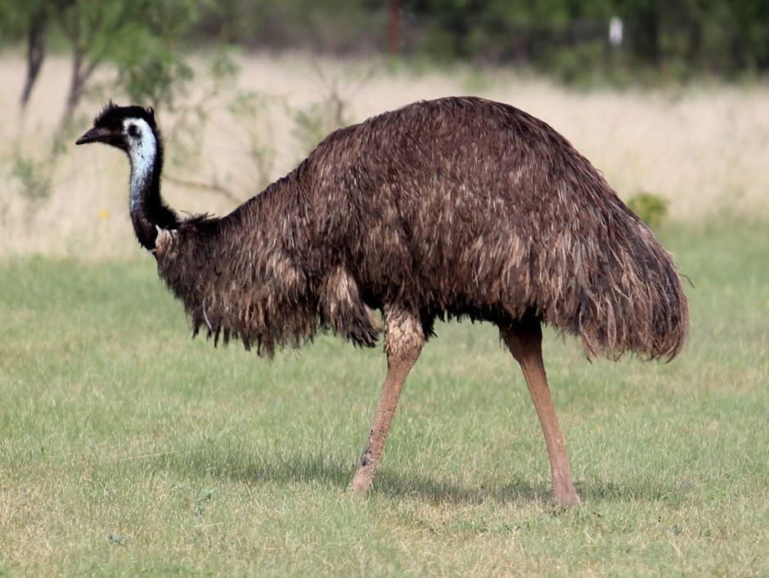

Запишите ответ:
__________________________________________

Задание 7
Вопрос:
Определите, какие утверждения являются верными, а какие - неверными?

Укажите истинность или ложность вариантов ответа:
__ Высотная поясность Австралии проявляется на юго-востоке материка.
__ Скрэб - заросли низкорослых (1-2 м) вечнозелёных ксерофитных кустарников, распространённых в степях и полупустынях Австралии.
__ Большая часть территории Тасмании занята природной зоной степей.
__ Типичными представителями животного мира Австралии являются
ехидны, утконосы, разнообразные сумчатые (кенгуру, коалы, вомбаты, множество ядовитых змей и др.

Задание 8
Вопрос:
Соотнесите.

Укажите соответствие для всех 4 вариантов ответа:
1) Ехидна
2) Кенгуру,коала.
3) Эму
4) Лирохвост

__ Яйцекладущее млекопитающее, похожее на ежа.
__ Хвост этой птицы похож на музыкальный инструмент.
__ Крупные сумчатые животные, рожающиедетёнышей размером с грецкий орех.
__ Австралийский страус.

Задание 9
Вопрос:
Укажите растение Австралии, которое является эндемиком.

Выберите один из 4 вариантов ответа:
1) Эвкалипт
2) Мимоза
3) Бук
4) Гевея

Задание 10
Вопрос:
Верно ли следующее утверждение?
На большей части территории Австралии формируется зона влажных экваториальных лесов.

Выберите один из 2 вариантов ответа:
1) нет
2) да

